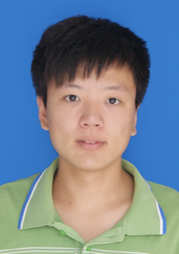 | 姓名 | 刘海洋 | 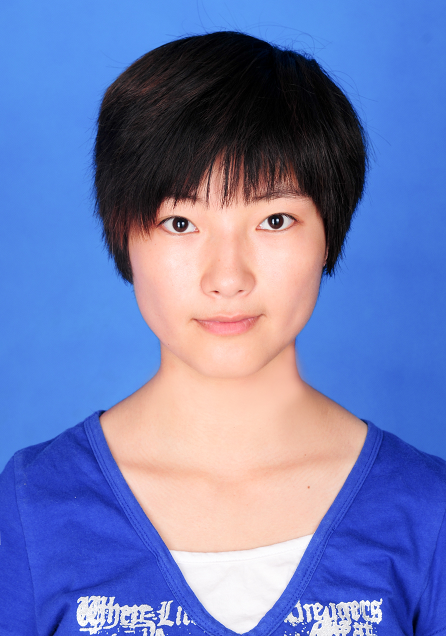 | 姓名 | 刘 亚
 | 性别 | 男 |  | 性别 | 女
 | 班级 | 11普临1班 |  | 班级 | 11妇幼班
 | 职务 | 社团联合会  主席 |  | 职务 | 社团联合会  副主席
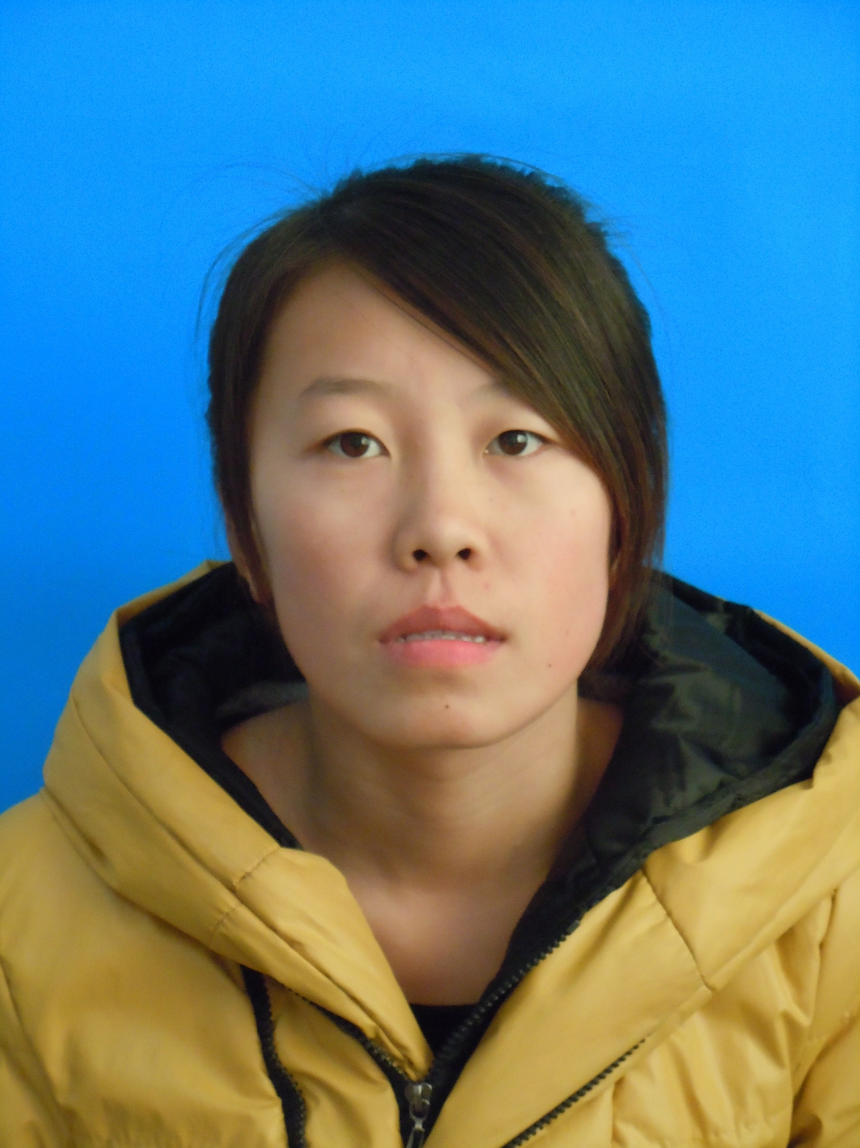 | 姓名 | 梁 丹 | 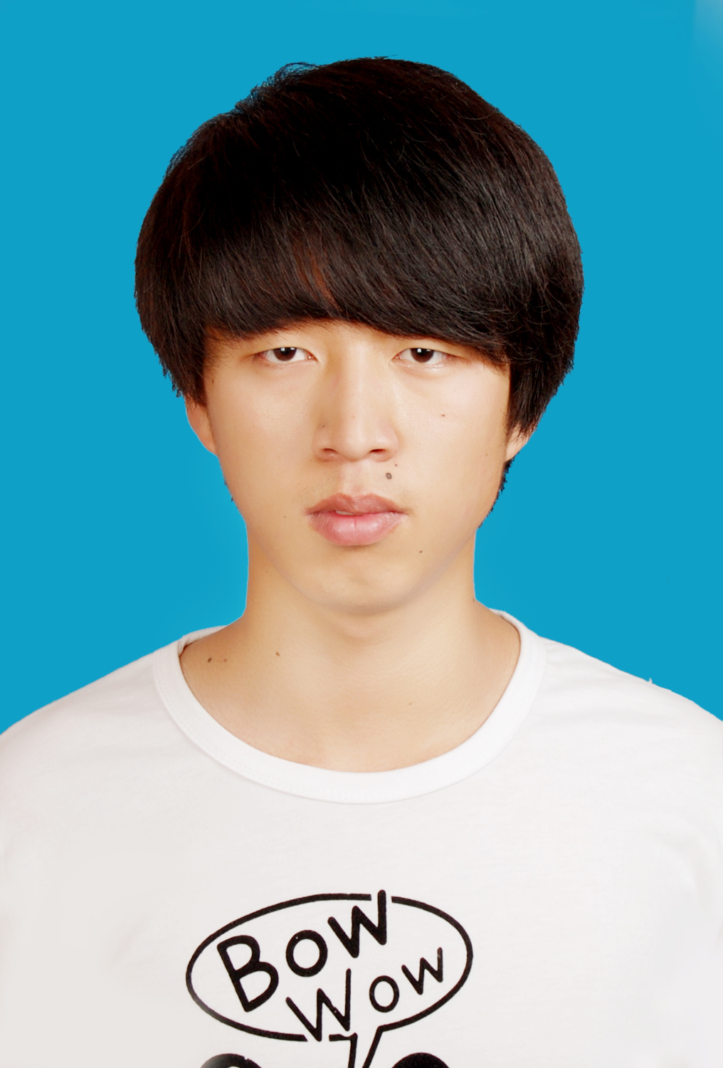 | 姓名 | 杨顺达
 | 性别 | 女 |  | 性别 | 男
 | 班级 | 11普口2班 |  | 班级 | 11中医1班
 | 职务 | 社团联合会  副主席 |  | 职务 | 社团联合会  办公室主任
 | 姓名 | 张 美 | 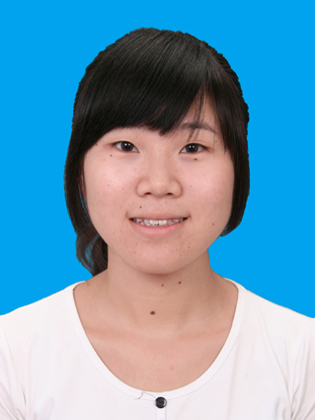 | 姓名 | 张蓉蓉
 | 性别 | 女 |  | 性别 | 女
 | 班级 | 11普护七班 |  | 班级 | 11普临2班
 | 职务 | 社团联合会  编辑部部长 |  | 职务 | 社团联合会  编辑部部长
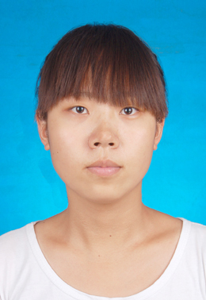 | 姓名 | 郝霖杰 | 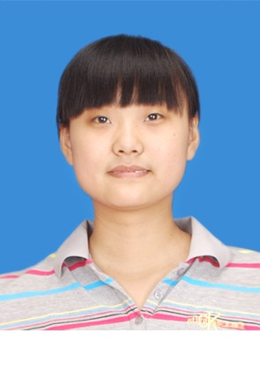 | 姓名 | 刘红艳
 | 性别 | 女 |  | 性别 | 女
 | 班级 | 11中医1班 |  | 班级 | 11普护3班
 | 职务 | 社团联合会  财务部部长 |  | 职务 | 社团联合会  财务部部长
 | 姓名 | 黄蓓蓓 | 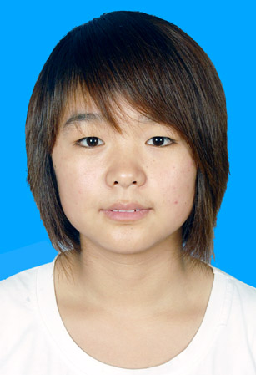 | 姓名 | 齐瑞霞
 | 性别 | 女 |  | 性别 | 女
 | 班级 | 11普临1班 |  | 班级 | 11影像班
 | 职务 | 社团联合会  活动部部长 |  | 职务 | 社团联合会  活动部部长
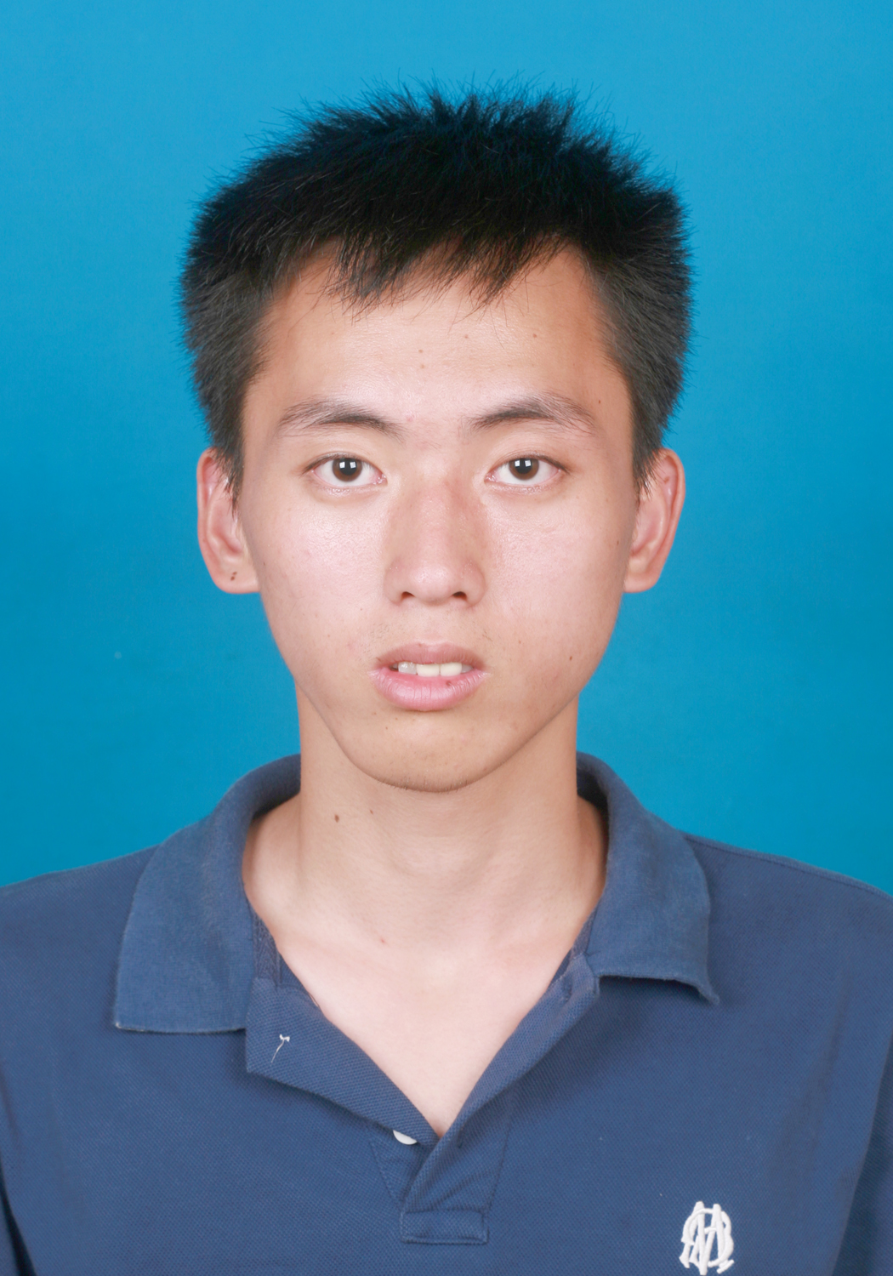 | 姓名 | 王在庆 | 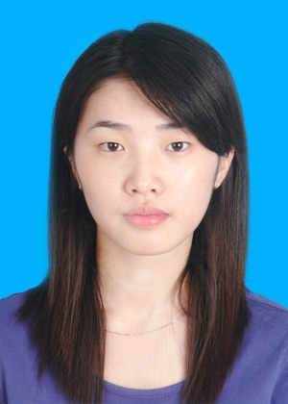 | 姓名 | 池 洋
 | 性别 | 男 |  | 性别 | 女
 | 班级 | 11普护6班 |  | 班级 | 11普护2班
 | 职务 | 社团联合会  活动部部长 |  | 职务 | 社团联合会  监察部部长
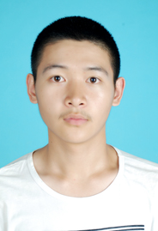 | 姓名 | 王鹏群 | 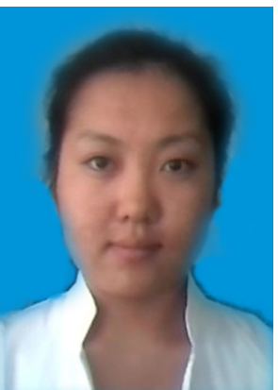 | 姓名 | 马 贺
 | 性别 | 男 |  | 性别 | 女
 | 班级 | 11普临班 |  | 班级 | 11普护6班
 | 职务 | 社团联合会  监察部部长 |  | 职务 | 社团联合会  宣传部部长
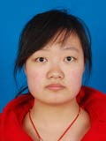 | 姓名 | 白燕云 | 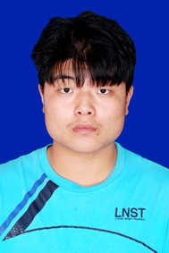 | 姓名 | 周天柱
 | 性别 | 女 |  | 性别 | 男
 | 班级 | 11普护4班 |  | 班级 | 11临床一班
 | 职务 | 社团联合会  宣传部部长 |  | 职务 | 社团联合会  外联部部长
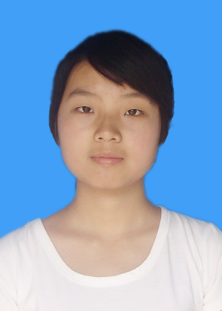 | 姓名 | 李庆元 | 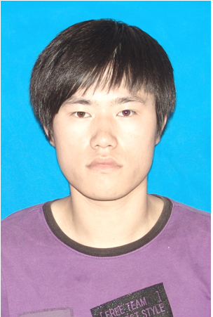 | 姓名 | 武圣博
 | 性别 | 女 |  | 性别 | 男
 | 班级 | 11普护4班 |  | 班级 | 11中医3班
 | 职务 | 社团联合会  外联部部长 |  | 职务 | 社团联合会  外联部部长

